鲁东大学信息与电气工程学院

实 验 报 告

（2023- 2024学年第 二 学期）

课程名称 计算机网络
实验题目 VLAN间通信
专 业 软件工程
班 级 2202
姓 名 张瑞哲
学 号 20222102972

2024年 4月 日
实验题目 |  | VLAN间通信
实验类型 |  | 设计 |  |  |  | 实验日期 |  | 2024 年 4 月 8 号
题目来源 |  | 1、必修√ 2、选修 3、自拟（设计） 4、专题
- 实验目的及要求
掌握交换机 Tag VLAN 的配置
掌握三层交换机基本配置方法；
掌握三层交换机 VLAN 路由的配置方法；
通过三层交换机实现 VLAN 间相互通信。
二、实验仪器设备与软件环境
实验仪器设备：Switch_2960 1 台；Swithc_3560 1 台；PC 3 台；直连线

软件环境： Cisco Packet Tracer
三、实验过程及实验结果分析
（包括实验原理、步骤、数据、图表、结果及分析。软件类实验应写出程序代码；硬件类实验画出电路原理图（或逻辑框图）、列出实验数据，并对实验结果进行分析）
新建 packet tracer 拓扑图，在二层交换机上配置VLAN2、VLAN3，分别将端口2、端口3划分给VLAN2、VLAN3。
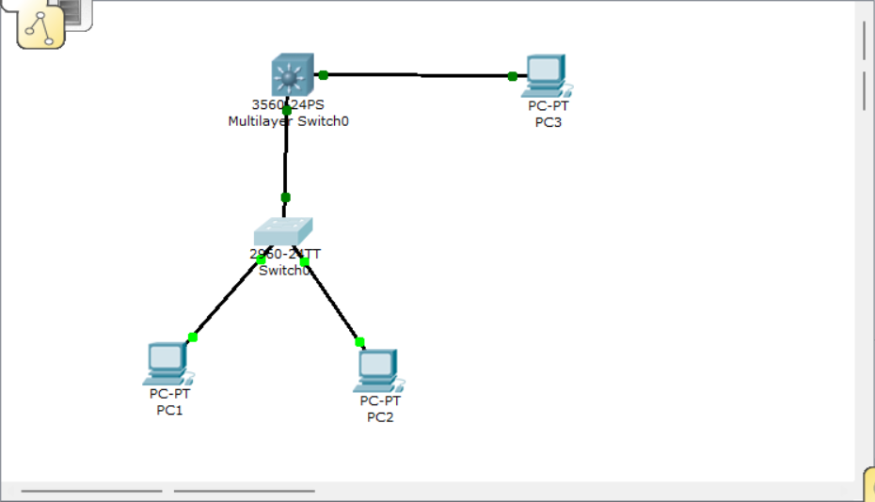
将二层交换机与三层交换机相连的端口 fa 0/1 都定义为 tag Vlan 模式。在三层交换机上配置 VLAN2、VLAN3，此时验证二层交换机 VLAN2、VLAN3 下的 主机之间不能相互通信。设置三层交换机 VLAN 间的通信，创建 VLAN2,VLAN3 的虚接口，并配置虚接口 VLAN2、VLAN3 的 IP 地址。查看三层交换机路由表。

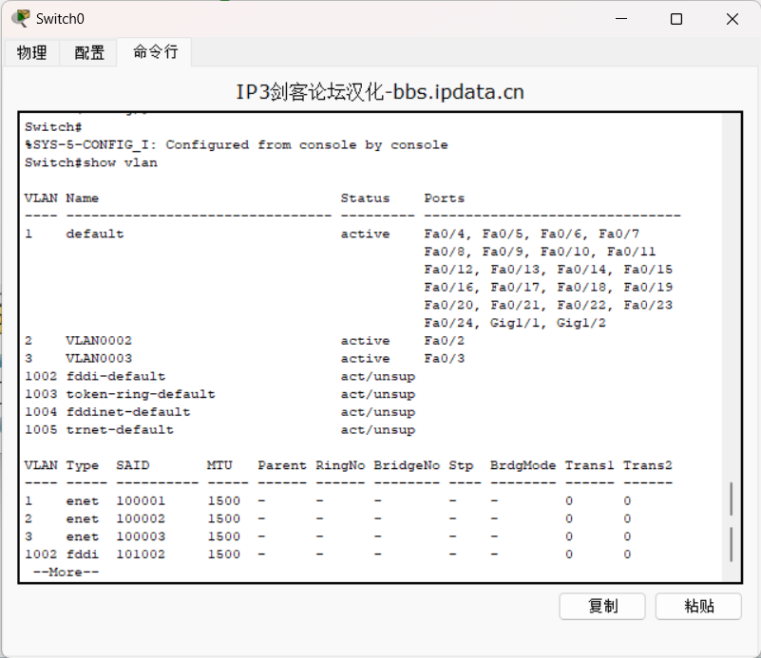

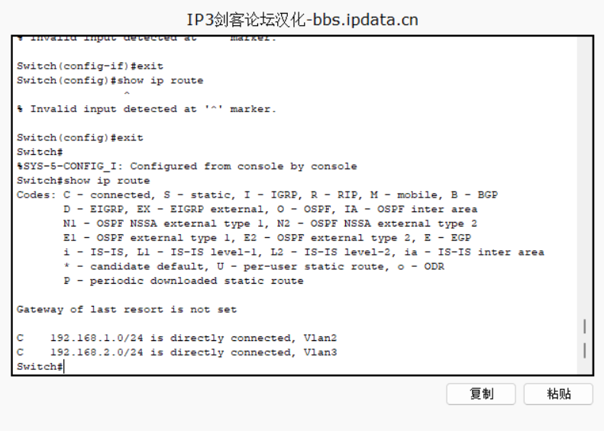

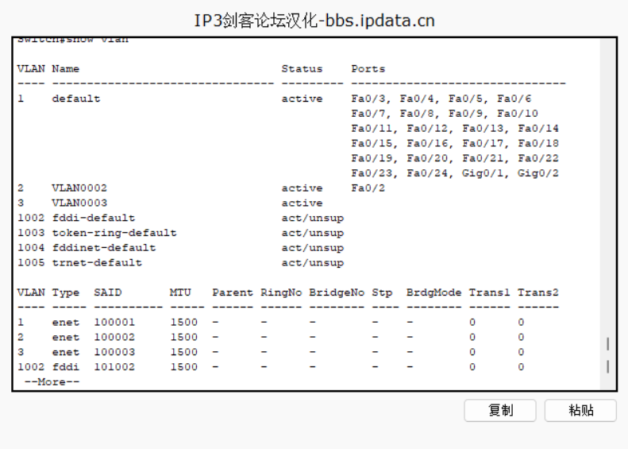将二层交换机 VLAN2、VLAN3 下的主机默认网关分别设置为相应虚拟接口的 IP 地址。验证二层交换机 VLAN2,VALN3 下的主机之间可以相互通信。
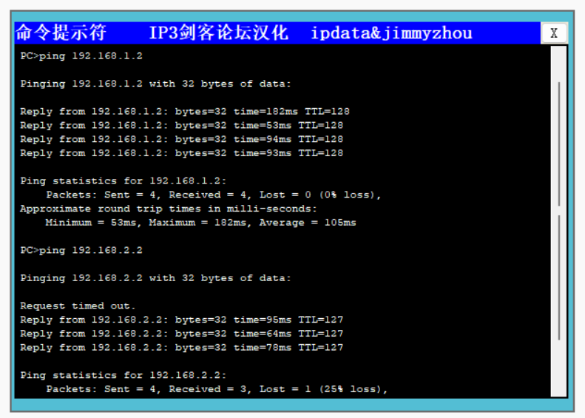
四、指导教师评语及成绩：

教师签名：
优秀 | 良好 |  | 中等 | 及格 | 不及格 |  | 2024 年 4 月 8日

